**Centos6.2安装sysbase15.7**

**安装前的准备工作**

1. 设置操作系统语言

如果是中文的，可通过“系统—管理—语言-- English(USA)”修改为英文。需要重启机器生效。

1. 设置静态ip 假设设为192.168.160.130
2. 设置主机名

可通过/etc/sysconfig/network里的“HOSTNAME=db01”一项，修改为db01。

1. 创建sybase数据库运行时所需要的用户sybase

#useradd Sybase

#passwd sybase

1. 创建安装目录/opt/Sybase,并对该目录授权，能使sybase用户完全操作

# mkdir /opt/sybase

# chown –R sybase.sybase /opt/Sybase

1. 设置系统共享内存,系统共享内存必需大于或等于64M，默认值是32M，建议使用512M以上
2. 查看操作系统内存大小

[root@server ~]# grep MemTotal /proc/meminfo

MemTotal: 515492 kB

2)查看系统共享内存

#/sbin/sysctl kernel.shmmax

1. 设置系统共享内存

一般情况下可以设置最大共享内存为物理内存的一半，如果物理内存是 2G，则可以设置最大共享内存为 1073741824，如上；如物理内存是 1G，则可以设置最大共享内存为 512 * 1024 * 1024 = 536870912；以此类推。

修改/etc/sysctl.conf文件里的“kernel.shmmax = 536870912”

这个值是以字节为单位的，所以如果内存是512M，那么kernel.shmmax的最小值应该等于512*1024*1024。

#vi /etc/sysctl.conf

kernel.shmmax=536870912

3)使共享内存生效

#/sbin/sysctl –p

7、禁用selinux和ipptables

#vi /etc/selinux/conf

SELINUX=permissive

#setenforce 0

#iptables –F

#service iptables save

1. 上传软件包

用sybase登录

$mkdir /home/Sybase/setup

将软件包上传到/home/Sybase/setup

9、赋予软件包执行权限

#chmod –R 777 /home/Sybase

10、解压缩软件包

#tar zxvf

#ase157_linuxx86-64.tgz

11、删除软件包

#rm –rf _linuxx86-64.tgz

12、设置host文件

修改/etc/hosts文件将127.0.0.1换成服务器真实IP地址

#vi /etc/hosts



**安装**

1. 注销管理员用户（root），启用sybase用户登陆

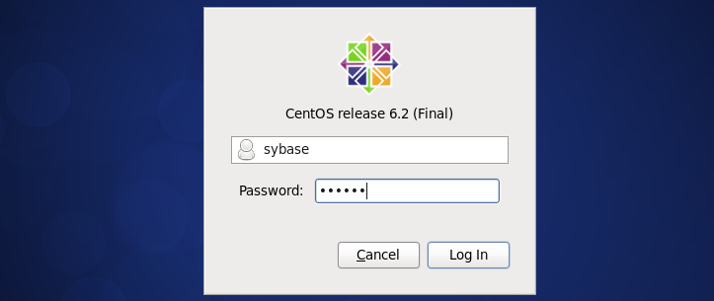

1. 运行setup安装(GUI方式)

1）先进入到sysam_setup

$cd ./ sysam_setup/

$./setup (默认安装完即可)

2）

$cd /home/Sybase/setup

$./setup.bin

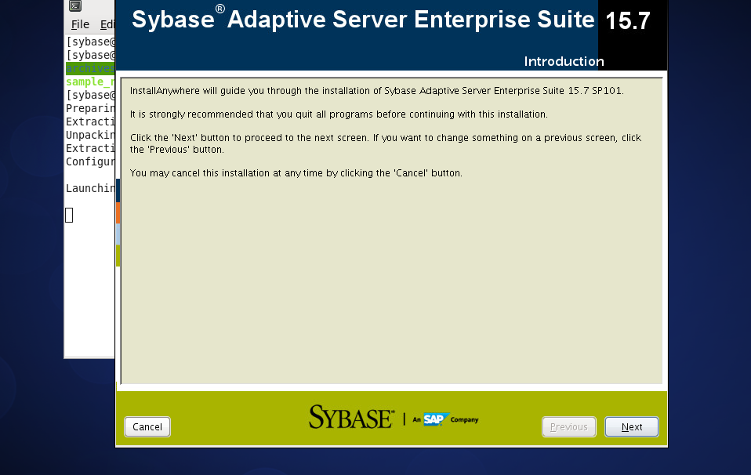

1. 选择安装目录

默认即可

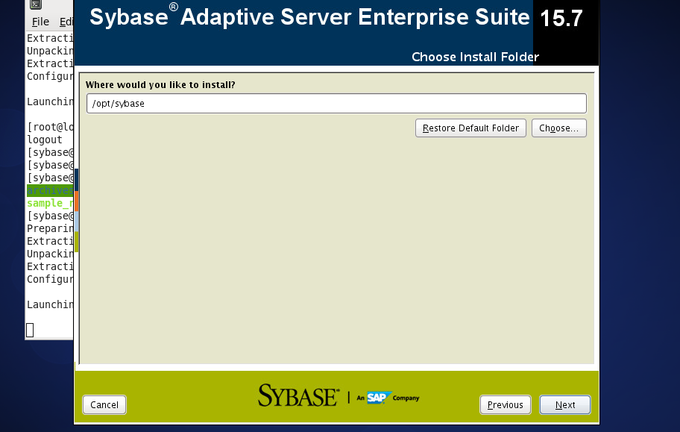

1. 选择安装方式

默认典型安装即可

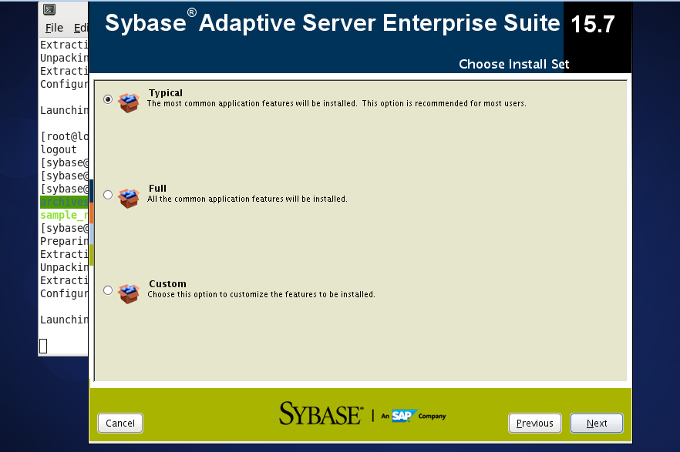

1. 选择安装sybase的版本

开发版不需要license，对于开发者没有期限，一直免费

express的linux版本是免费的，限制是1cpu 2G内存5G设备空间

对于企业版，有效期则有一个月。期限一过，可以重新安装再行学习

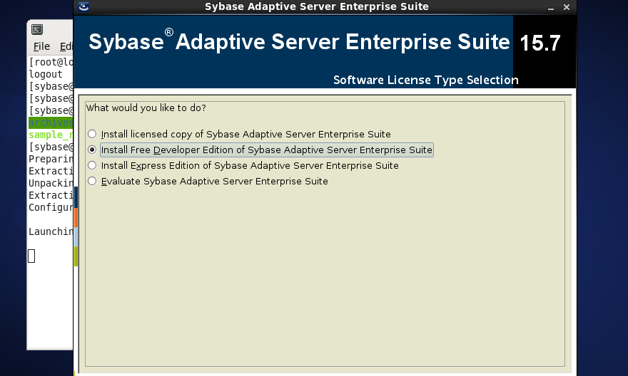

1. End-User License Agreement

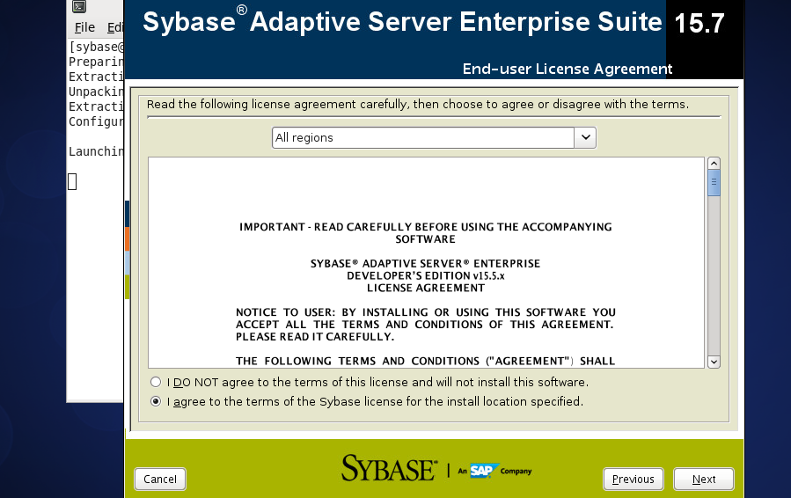

1. Pre-Installation Summary

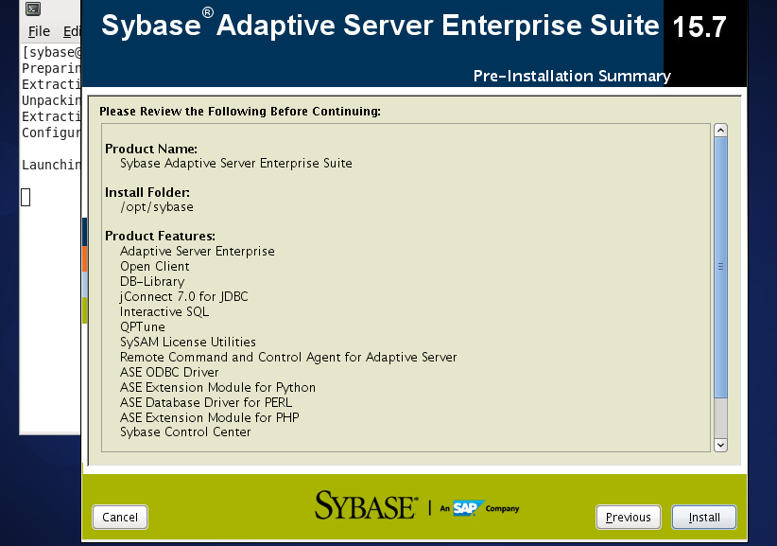

1. 安装中

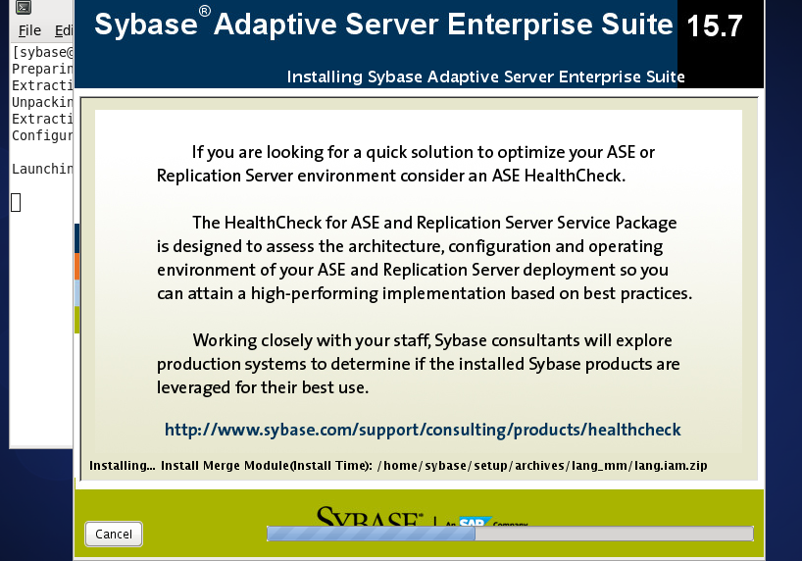

1. 配置服务器

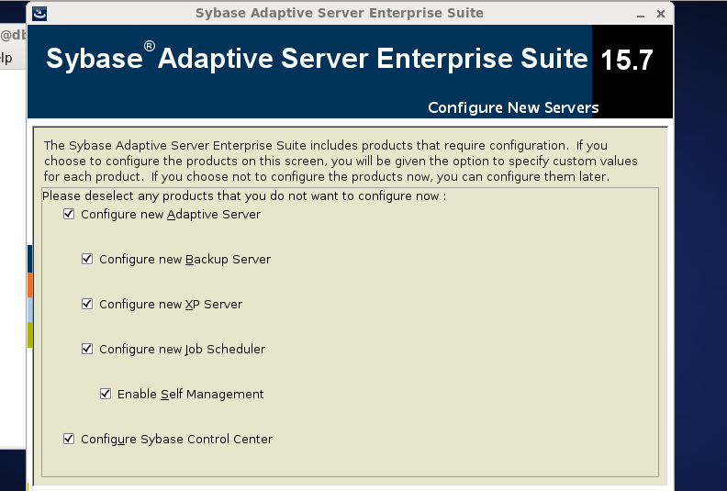

10、安装完成

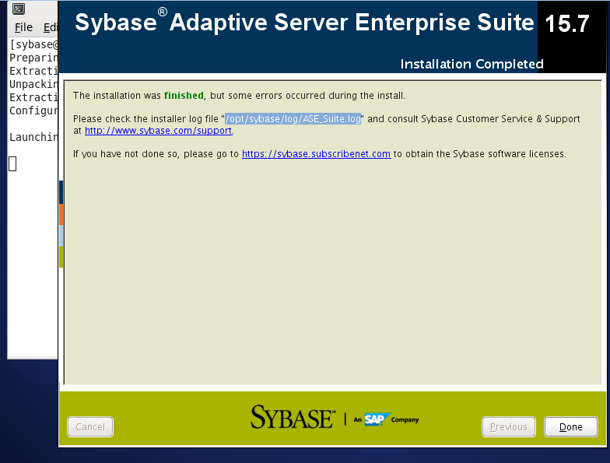

设置sybase环境变量

1、添加sybase环境变量,将/opt/Sybase/SYBASE.sh文件中环境变量放入到在/home/Sybase/.bash_profile中,并添加“LANG=en_US”内容到/home/Sybase/.bash_profile文件中

#cat /opt/sybase/SYBASE.sh >>/home/sybase/.bash_profile

# vi /home/sybase/.bash_profile

LANG=en_US

# source /home/sybase/.bash_profile

2、查看sybase 数据库是否启动

#su – Sybase

$cd /opt/sybase/ASE_15_0/install

$./showserver



3、启动数据库

#su – Sybase

$cd /opt/sybase/ASE_15_0/install

$././startserver -f RUN_DB01 -f RUN_DB01_BS